Конкурсно - игровая программа «Путешествие в страну здоровья»
(мероприятие для обучающихся начальных классов)

Цель:расширять и закреплять знания детей о здоровом образе жизни; способствовать формированию у детей ценностного,бережного отношения к своему здоровью и здоровью окружающих.
Задачи:
- способствовать формированию у детей потребности в сохранении и укреплении своего здоровья;
- расширять и закреплять знания о факторах, влияющих на здоровье человека, о способах сохранения здоровья и правилах профилактики заболеваний;
- расширять и закреплять знания детей о навыках личной гигиены, о полезных и вредных продуктах питания;
- способствовать формированию интереса к различным видам спорта, расширять знания о значении спорта и физкультуры для здоровья человека;
- обобщать и систематизировать знания детей о хороших и плохих привычках их пользе и вреде;
- способствовать развитию любознательности, познавательного интереса и других высших психических функций;
- способствовать формированию положительной эмоциональной атмосферы в коллективе, воспитывать целеустремленность, командные качества.

Оборудование: чистые листы бумаги, цветные карандаши, карточки с изображением полезных и вредных продуктов, карточки с изображением стола и урны, воздушные шарики, нитки, карточки с загадками, карточки с анаграммами, карточки с пословицами, медали победителей, плакат «Я выбираю здоровый образ жизни», клей.

Ход мероприятия:

Организационная часть.

Ведущий:
- Здравствуйте, ребята! Я говорю вам «здравствуйте», а это значит, что я всем вам желаю здоровья! А здоровы ли вы, дорогие мои? Хорошее ли у вас сегодня настроение? Я очень рада, что у вас все отлично! В народе говорят: «Здоровому – всё здорово». Здоровье - самое ценное в жизни человека. Здоровье не купишь ни за какие деньги и поэтому беречь здоровье надо смолоду, с самого первого дня появления на свет. Сначала о вас заботятся родители, но вы растете и уже сейчас каждый из вас должен думать, как не навредить своему здоровью, как сберечь его.
- Сегодня мы с вами проведем викторину, которая будет посвящена здоровью, проверим ваши знания и закрепим их. Наша викторина называется «Путешествие в страну здоровья», а для того чтобы начать игру, нам необходимо поделиться на две команды, выбрать капитана и придумать командам название по теме нашей сегодняшней игры (разделить детей на команды можно любым интересным или игровым способом). За правильные ответы вы будете получать баллы. В конце игры мы подведем итоги и определим победителя. Но помните, что баллы минусуются, если вы нарушаете правила игры.
-Здоровье человека во многом зависит от того, как он живёт, чем занимается, т.е. от его образа жизни. А что же это такое, здоровый образ жизни? Давайте подумаем, из чего он состоит?

На доске записываются выводы:
- Правильно питайся: чаще ешь рыбу, овощи, фрукты, пей воду, молоко, соки, чай.
- Занимайся физкультурой, спортом, закаливанием, делай утреннюю зарядку.
- Много гуляй, ходи пешком, дыши свежим воздухом.
- Соблюдай режим дня: вставай и ложись в одно и то же время, чередуй работу и отдых.
- Соблюдай правила личной гигиены, поддерживай чистоту в своей комнате, следи за своими вещами и одеждой.
- Не «сиди» долго в интернете, не смотри долго телевизор.
- Обращайся к докторам, если у тебя что-то заболело.
- Соблюдай правила безопасного поведения.
- Чаще улыбайся, люби жизнь, будь доброжелательным.

Задание № 1. Конкурс «Хорошие и плохие привычки».

- Что такое плохие привычки?Почему их называют плохими, вредными?
- Назовите какие-нибудь плохие привычки (грызть ногти, грызть кончик карандаша или ручки, меняться одеждой и обувью, быть неряшливым, ходить грязнулей, ковырять в носу, лениться, драться, обманывать, есть перед телевизором, много сидеть в интернете, опаздывать, есть много сладкого, грубить старшим…).
- А теперь внимание, конкурс! Кто больше назовет хороших, полезных привычек. За каждую названную полезную привычку команде начисляется 1 балл. Придумайте хорошие привычки, которые помогают нам жить (мыть голову, соблюдать режим дня, умываться, чистить зубы, кластьсвои вещи на место, следить за чистотой, делать зарядку, закаляться, читать книги, гулять на свежем воздухе, вовремя ложиться спать, ухаживать за своей одеждой, быть вежливым, быть приветливым и добрым к людям…).
(ответы с хорошими привычками можно записать на листке бумаги или каждая команда отвечает по очереди)

Задание № 2.Игра «Полезные и вредные продукты».

- Зависит ли наше здоровье оттого, что мы едим? Чтобы быть здоровым нужно правильно питаться. Кушать надо те продукты, в которых содержатся все необходимые для роста и развития вещества. Давайте проверим ваши знания о здоровой пище, о полезных и вредных продуктах!
- Какие продукты самые полезные? Овощи, фрукты и ягоды. В них содержится много витаминов и полезных веществ, которые укрепляют наш организм и помогают сохранить здоровье. А все ли продукты полезны? Есть вредные продукты! Проверим, знаете ли вы их.
- Вчера я ходила в магазин и купила разные продукты. Помогите мне определить, правильные ли я сделала покупки. (На доске для каждой команды прикрепляются картинки стол (Приложение 1) с надписью «полезные продукты» и урна (Приложение 2) с надписью «вредные продукты», команды получают карточки с продуктами питания, посовещавшись, команды прикрепляют продукты питания к соответственной картинки столу или урне). За каждый правильный ответ команде присуждается 1 балл.
Продукты: творог,молоко, йогурт, кефир, сыр, апельсины, яблоко, банан, слива, морковь, лук, огурец, помидор, капуста, орехи, рыба, мясо, чипсы, сухарики, конфеты, торты, лимонад, гамбургер, картошка-фри, майонез, колбаса, пицца.

Задание № 3. «Физкультура и спорт. Загадки»

- Нам смелым, и сильным, и ловким со спортом всегда по пути
Ребят не страшат тренировки- пусть сердце стучится в груди.
- Спорт – это тоже одна из важных составляющих здорового образа жизни. Давайте вспомним, что вы знаете о спорте. Я буду командам по очереди задавать загадки о спорте и физкультуре, за каждую, правильно отгаданную загадку команде присуждается 1 балл.
На снегу две полосы,  Удивились две лисы.  Подошла одна поближе:  Здесь бежали чьи-то ... (Лыжи)  Лента, мяч, бревно и брусья,  Кольца с ними рядом.  Перечислить не берусь я  Множество снарядов.  Красоту и пластику  Дарит нам... (Гимнастика)  Соберем команду в школе  И найдем большое поле.  Пробиваем угловой -  Забиваем головой!  И в воротах пятый гол!  Очень любим мы... (Футбол)  Мяч ногами бьём – футбол,  А руками? … (Волейбол)  В этом спорте игроки  Все ловки и высоки.  Любят в мяч они играть  И в кольцо его кидать.  Мячик звонко бьет об пол,  Значит, это... (Баскетбол)  Вот спортсмены на коньках  Упражняются в прыжках.  И сверкает лед искристо.  Те спортсмены - ... (Фигуристы) | Кто на льду меня догонит?  Мы бежим в перегонки.  И несут меня не кони,  А блестящие ... (Коньки)  Мне загадку загадали:  Что это за чудеса?  Руль, седло и две педали,  Два блестящих колеса.  У загадки есть ответ  Это мой ... (Велосипед)  Это бодрость и здоровье  Это радость и веселье  Плюс хорошая фигура  Вот что значит... (Физкультура)  Как только утром я проснусь,  Присяду, встану и нагнусь –  Все упражненья по порядку!  Поможет вырасти …(Зарядка)  Я катаюсь на нём до вечерней поры,  Но ленивый мой конь  Возит только с горы.  А на горку всегда  Сам пешком я хожу  И коня своего за верёвку вожу (Санки)  Вышла на лёд ватага ребят,  Клюшки об лёд громко звенят.  И шайба летит, мы крикнем: «Окей!»  Игры не лучше, чем … (Хоккей)

Задание № 4. Игра-соревнование «Воздушные шарики.».

- Сейчас мы проверим, какие вы сильные и ловкие! Каждой команде я раздам по 10 воздушных шариков, их нужно будет надуть. На это задание дается 3 минуты. По окончании положенного времени мы посмотрим какая команда надула шариков больше. За каждый надутый шарик присуждается 2 балла.

Задание № 5. «Помощники гигиены. Анаграммы»

- Соблюдение здорового образа жизни неразрывно связано с правилами гигиены. Есть замечательная русская пословица: «Чистым жить - здоровым быть!» Первое условие того, чтобы быть здоровым – это чистота. Чистым нужно быть самим, чистой должна быть одежда, чистыми должны быть продукты питания, чистым должен быть наш дом. А называется всё это – соблюдение правил личной гигиены. Гигиена – это действия, выполняя которые, люди поддерживают своё тело и жилище в чистоте. А сейчас посмотрим, знаете ли вы предметы личной гигиены. Я зашифровала слова, связанные с гигиеной, сделала из них анаграммы. Разгадать их - это ваше следующее задание.

Команды получают листочки и карандаши. На листочках записаны в разном порядке буквы. Нужно собрать слова, связанные с гигиеной. За каждое правильно собранное слово команде начисляется 1 балл.
КЕВИН  ОЛЫМ  КРАСАЧЕС  ВАНИРАКО  ОДАВ | ПТОЦЕЛОЕН  АНВАН  КОЗЕРАЛ  ЧАМОЛАК  ТГУЮ
КЕВИН - веник
ОЛЫМ - мыло
ПТОЦЕЛОЕН - полотенце
КРАСАЧЁС- расческа
КОЗЕРАЛ - зеркало
АНВАН – ванна
ЧАМОЛАК – мочалка
ВАНИРАКО – раковина
ОДАВ – вода
ТГУЮ– утюг

Задание № 6. «Соблюдение чистоты. Пантомима»

- В этом задании мы с вами будем показывать пантомимы, небольшие сценки, которые будут изображать какой-то вид домашней работы, который помогает нам поддерживать чистоту». Если команда показала сценку хорошо и соперники смогли угадать загаданное, то команде присуждается 2 балла. Команде, которая правильно ответила, начисляется 1 балл.

1. Подметаю и мою пол.
2. Вытираю пыль с мебели.
3. Мою посуду.
4. Пользуюсь пылесосом.
5. Стираю и развешиваю белье.
6. Глажу одежду утюгом.
(каждая команда выбирает по три задания)

Задание № 7. «Пословицы и поговорки о здоровье»

- Существует много пословиц и поговорок о здоровье. Сейчас вы получите листочки, с разрезанными на две части и перепутанными между собой, пословицами и поговорками, ваша задача собрать их. За каждую, правильно собранную пословицу, команда получает 1 балл.

Здоровье | дороже денег
Чисто жить - | здоровым быть
Болен - лечись, | а здоров — берегись
Быстрого и ловкого | болезнь не догонит
Двигайся больше - | проживешь дольше
Чистота - | лучшая красота
В здоровом теле - | здоровый дух
Кто аккуратен, | тот людям приятен

Задание № 8. «Дай ответ» (по 2 балла за ответ)
1) Какие фрукты, овощи и растения используют для понижения температуры и для лечения от простуды? (Малина, лимон, чеснок, липа).
2) В какое время года лучше всего начинать закаляться? (Летом).
3) Кто такие “моржи”? (Люди, купающиеся зимой в проруби).
4) Почему нельзя грызть ногти? (Это некрасиво и под ногтями – микробы, можно заболеть).
5) Назовите зимние виды спорта?
6) Назовите летние виды спорта?
7) Можно ли давать свою расческу другим людям? (Нет, т.к. можно подхватить вшей, кожные заболевания).
8) Кто такие йоги? (Люди, занимающиеся гимнастикой, медитацией).
9) Листья, какого растения используют при ушибе и кровотечении? (Лопух, подорожник).
10) Сок этого растения используют вместо йода? (Чистотел).
11) Почему нельзя пить воду из реки или лужи? (В грязной воде находятся различные микробы, которые переносят опасные заболевания).
12) Почему нельзя гладить бездомных и чужих кошек, и собак? (Можно подхватить блох, клещей, лишай).
(каждой команде по очереди задаются вопросы, если одна из команд затрудняется с ответом, вопрос переходит к другой команде)

Задание № 9. «Эстафета»
- Один участник команды ведёт ногами шарик вокруг кеглей, обходит последнюю, берёт шарик и бежит назад.
- Второй участник команды держит шарик между ног и прыгает вокруг кеглей, обходит последнюю, берёт шарик и бежит назад.
- Два участника команды встают задом, держат шарик между спинами и так прыгают между кеглей, обходит последнюю, берёт шарик и бежит назад.
- Остальные участники команд встают один за другим боком, первый от старта держит шарик, по команде начинает передавать шарик следующему, как только передал шарик бежит и встаёт в конец линии. И так каждый участник. Участникам команды нужно обойти последнюю кеглю и таким же образом прийти на финиш.
(Побеждает та команда, которая быстрее выполнит все задания эстафеты).

Задание № 10. Ответьте на вопросы:
1. Как называются эти продукты? Какой из этих продуктов предпочтительнее употреблять в пищу? (сосиски, мясо, колбаса, сардельки)
2. Какой молочный продукт благоприятно действует на пищеварительный процесс? (сыр, кефир, мороженное, масло)
3. Какой из этих фруктов богат железом? Его очень полезно употреблять при анемии. (апельсин, яблоко, груша, мандарин)
4. Какой фрукт полезно употреблять во время простуды? (слива, яблоко, лимон, банан)
5. В каком из этих овощей много фермента роста- каротина? (лук, огурец, картофель, морковь)
6. Как называются эти продукты? Какой из этих продуктов богат кальцием и полезен для укрепления костей, зубов? (масло, сметана, сыр, творог)
(В этом задании командам по очереди называются продукты, команда должна ответить на вопросы, если команда затрудняется с ответом, вопрос переходит к другой команде)
Подведение итогов:
- Итак, наше мероприятие подходит к концу, давайте подведем итоги, поздравим участников и победителей. Объявление победителей, вручение медалей.

Шаблоны медалей (Приложение 3)

После завершения мероприятия, детям можно раздать памятки (Приложение 4)

Приложение 1

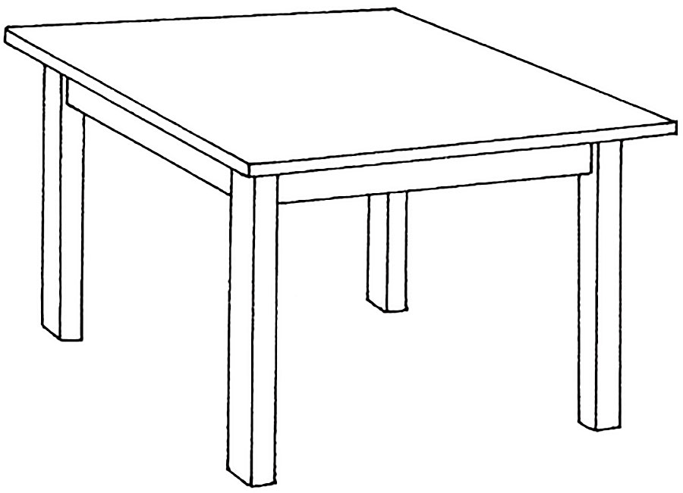

Приложение 2


Приложение 3


Приложение 4



